ИНСТРУКЦИЯ ПО ЭКСПЛУАТАЦИИ

УСТАНОВКА ИЗДЕЛИЯ
Изделие устанавливать на выровненную по горизонту поверхность
Монтаж изделия должна проводить организация, имеющая допуск к монтажным работам.
1. Подготовить ровную горизонтальную поверхность под установку.
2. Пробурить 2 ямы диаметром 250 мм на расстоянии 1110 мм на глубину 700 мм. Дно каждой ямы засыпать щебнем слоем 200 мм.
3. Установить изделие в ямы, залить бетоном до уровня площадки, дать затвердеть.

ПРАВИЛА ТРАНСПОРТИРОВКИ
Изделие должно транспортироваться грузовым транспортом с соблюдением правил для конкретного вида транспорта.

ПРАВИЛА ЭКСПЛУАТАЦИИ
Используйте изделие по назначению.

ПРАВИЛА ХРАНЕНИЯ
Изделие хранить в помещениях, обеспечивающих сохранность от механических повреждений, попадания влаги и действия агрессивных сред.

ГАРАНТИЙНЫЕ ОБЯЗАТЕЛЬСТВА
Изготовитель гарантирует соответствие изделия техническим требованиям при соблюдении потребителем условий эксплуатации и хранения и при наличии паспорта на изделие.
Гарантийный срок эксплуатации – 12 месяцев со дня получения изделия потребителем. Гарантийный ремонт осуществляется только при наличии паспорта.

СВЕДЕНИЯ О РЕКЛАМАЦИЯХ
В случае обнаружения дефектов и неисправностей потребитель имеет право предъявить рекламацию в течение 30 дней с момента получения изделия, а Изготовитель обязуется удовлетворить требования по рекламации в течение 30 дней с момента её получения. Гарантийный ремонт осуществляется при наличии паспорта.

СВИДЕТЕЛЬСТВО О ПРОДАЖЕ

Дата ________________________ Подпись продавца __________________

Дата ________________________ Подпись покупателя _______________

ООО «Пумори – Спорт»

Стенд информационный

Паспорт – описание
701.636.000ПС

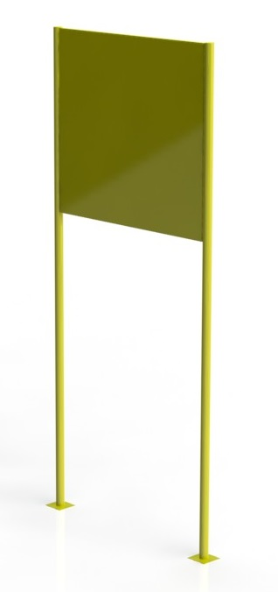

Россия, 620142, г. Екатеринбург, ул. Монтёрская, 3
Тел.: (343) 287-93-70; 287-93-80
E-mail:psp@pumori.ru
www.pumorisport.ru
ТЕХНИЧЕСКОЕ ОПИСАНИЕ

ВВЕДЕНИЕ

Техническое описание предназначено для изучения конструкции и содержит технические данные и сведения об устройстве изделия, необходимые для обеспечения его правильной эксплуатации.

НАЗНАЧЕНИЕ

Изделие предназначено для размещения информации.

ТЕХНИЧЕСКИЕ ДАННЫЕ

Габаритные размеры (не более):
Длина, мм 1160
Ширина, мм 48
Высота, мм 2680
Масса, кг 42

УСТРОЙСТВО ИЗДЕЛИЯ

Используемый сортамент: труба Ø48х3,5мм., уголок 25х25х4мм, полоса 25х4мм, лист 2 мм
Покрытие: ППП
Прочие материалы: заглушки пластиковые.

Изготовитель оставляет за собой право на изменения конструкции, не ухудшающие эксплуатационные характеристики изделия.

СВИДЕТЕЛЬСТВО О ПРИЕМКЕ

Код изделия: 701.636
соответствует техническим требованиям конструкторской документации и признано годным для эксплуатации.

Приемку произвел ________________________ Дата выпуска 22.08.2019г.
(роспись)
Приемку произвел ________________________ Дата выпуска _________
(роспись кладовщика ПС)

